台山第一幼儿园、台山市马兰芳幼儿园、
台山市台城马健威幼儿园、台山市保利新公馆幼儿园
2023年秋季招生报名名单公布

根据《台山第一幼儿园、台山市马兰芳幼儿园、台山市台城马健威幼儿园、台山市保利新公馆幼儿园2023年秋季小班招生通知》要求，经审核，马*恬等5位适龄幼儿为上述公办幼儿园2023年秋季招生政策性照顾对象（名单详见附件1）；李*宇等7位幼儿为台山市台城马健威幼儿园原村民适龄就读幼儿（名单详见附件2）。报读四所幼儿园幼儿拟参加电脑派位情况如下（名单详见附件3）：台山第一幼儿园小班217人，拟派位录取179人；马兰芳幼儿园小班309人，拟派位录取118人；马健威幼儿园小班284人，拟派位录取111人；保利新公馆幼儿园小班全部招收保利业主幼儿后，招生计划已满，不再派位录取其他人员；保利业主报名保利新公馆幼儿园中班53人，拟派位录取35人。现将有关情况一并进行公布，接受社会各界监督。
公布单位：台山市教育局
联系电话：5566632
地址：台山市台城台东路98号
邮编：529200
附件1.2023年秋季幼儿园招生政策性照顾生名单
2.2023年台山市台城马健威幼儿园原村民适龄就读幼儿名单
3.台山第一幼儿园、台山市马兰芳幼儿园、台山市台城马健威幼儿园、台山市保利新公馆幼儿园2023年秋季招生报名名单

台山市教育局
2023年4月20日

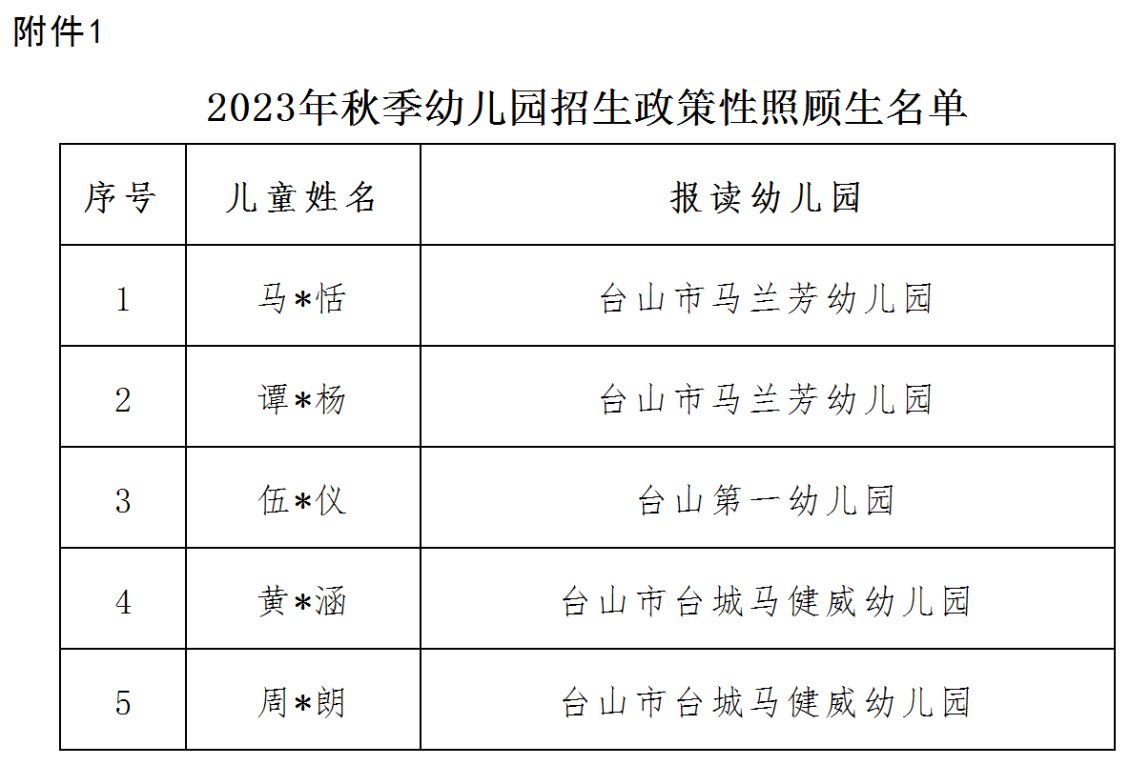

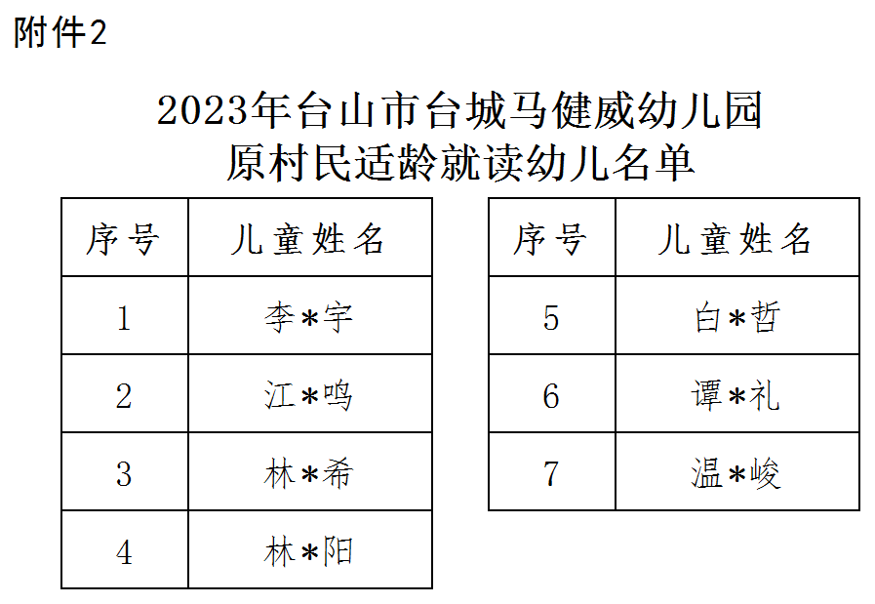

附件3：
